复制选定的文本
选定文本后自动复制到粘贴板，省去右键再次复制的时间。
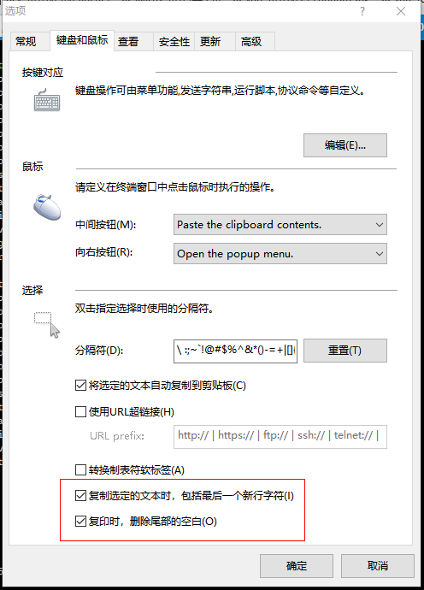

启动时打开会话
每次启动xshell都需要打开的会话，可以加入启动时打开会话列表。
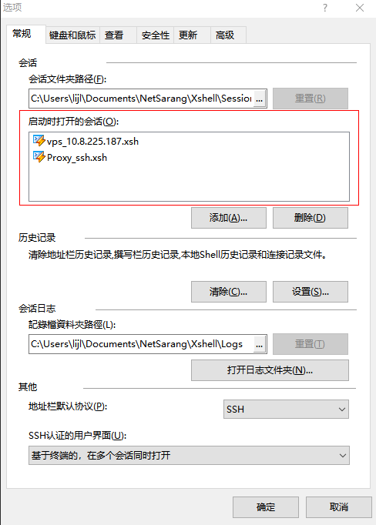

常用链接栏
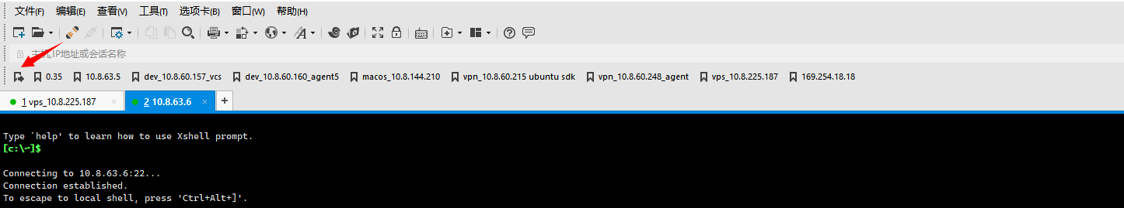

登录线上机器
如果需要通过跳板机登录线上机器，那么可以使用登录成功后发送命令实现二次登录。
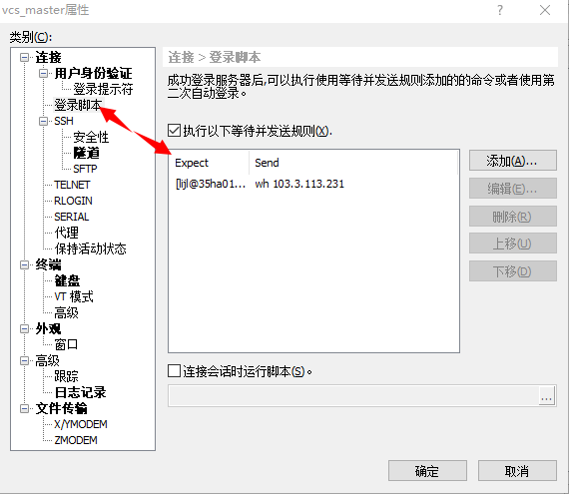

快速命令

显示快速命令
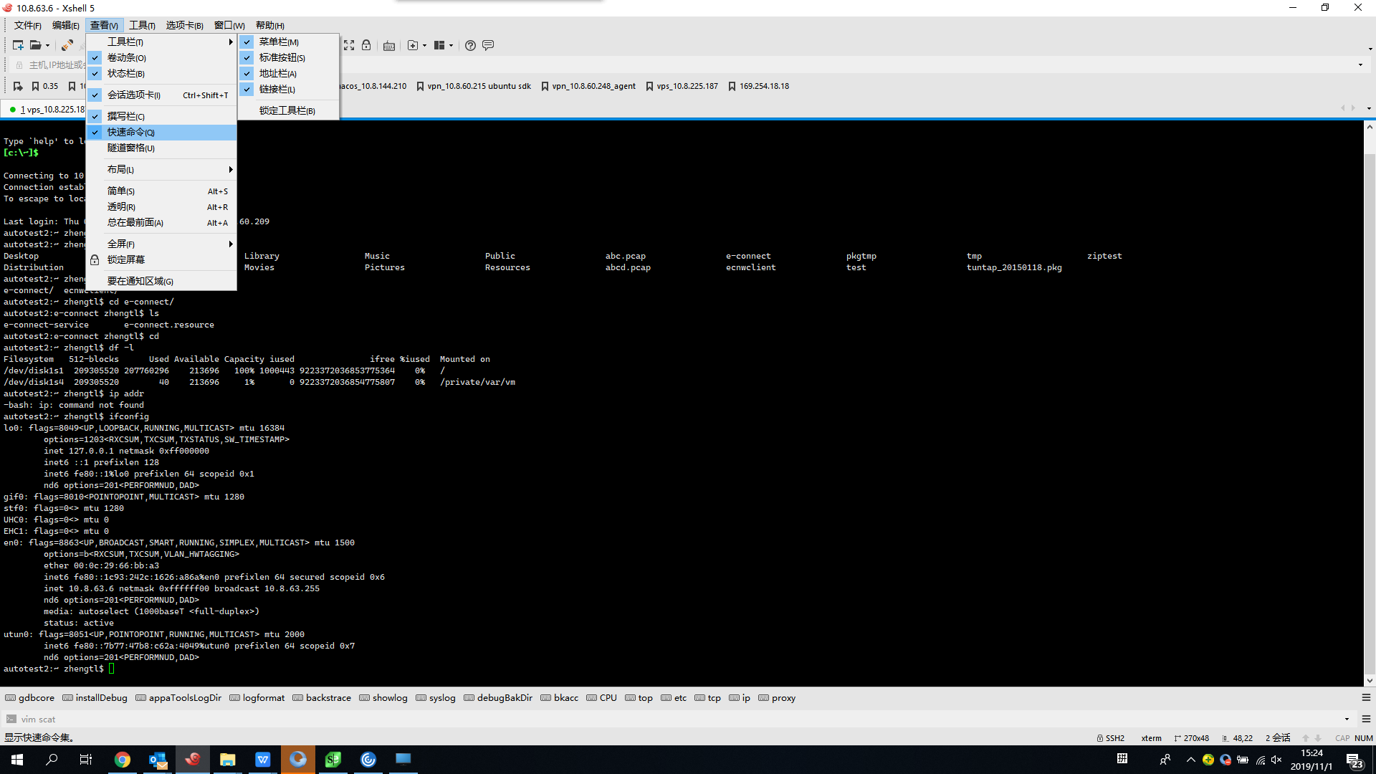

添加快速命令集
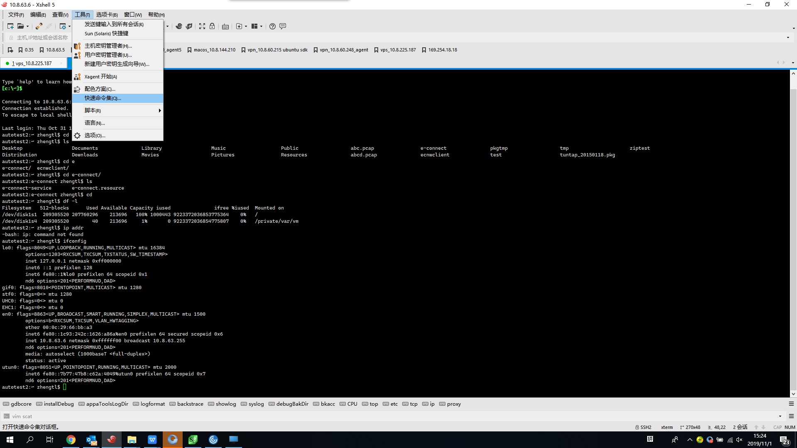

执行快速命令
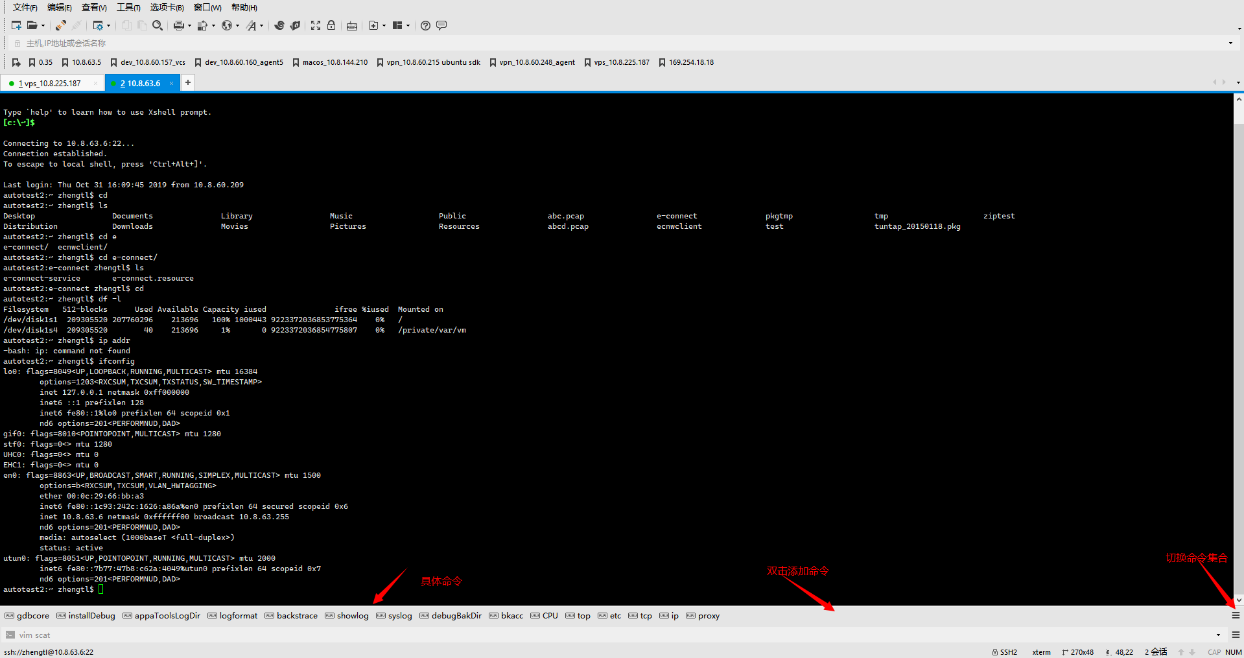

会话指定默认快速命令集
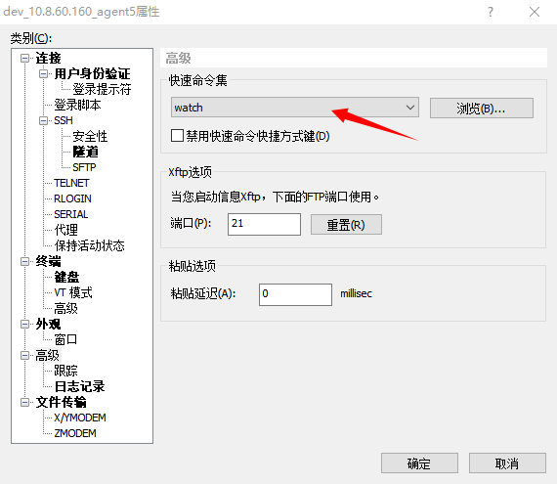

终端配置

字符编码
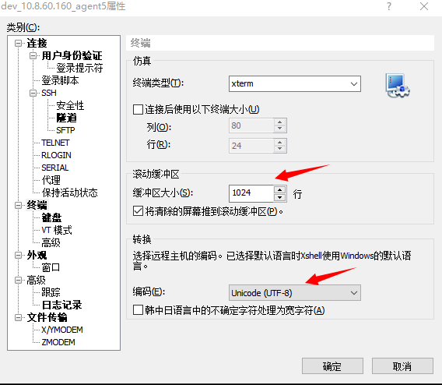

日志记录
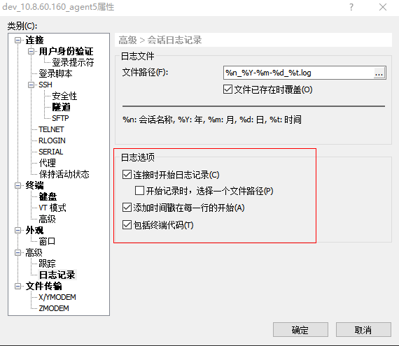
为了方便查找自己的操作记录以便分析问题，可以记录终端操作日志。

文件传输

文件接收
从linux发送文件到windows，使用命令sz
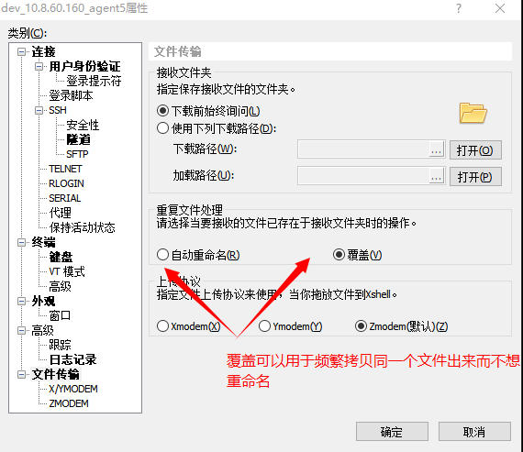

文件发送
从windows发送文件到linux
- 直接将文件拖到终端里面。
- 在linux终端中输入rz -be

选项卡重命名
比如通过跳板机登录到多台不同的机器，为了方便区分机器不至于混淆，需要对标签进行重命名。
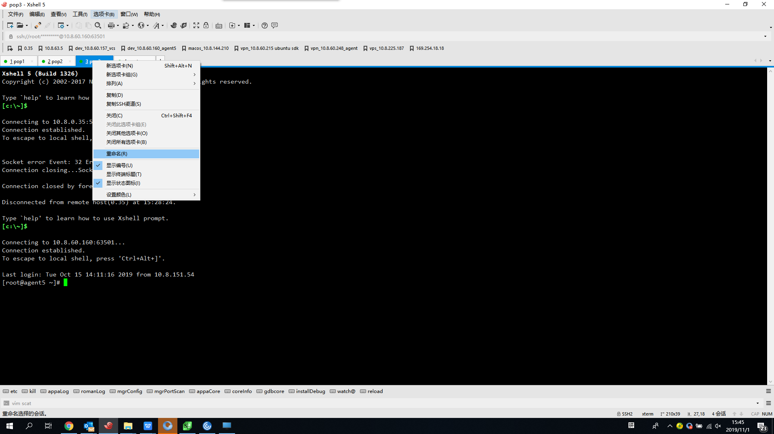

复制会话
同一台机器需要登录多个终端，可以通过双击标签复制会话。
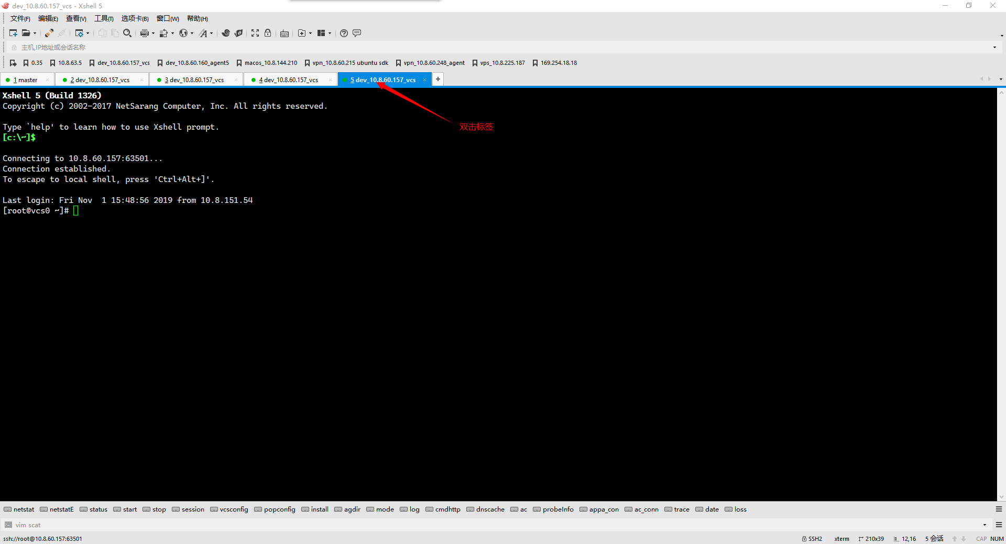

拆分窗口
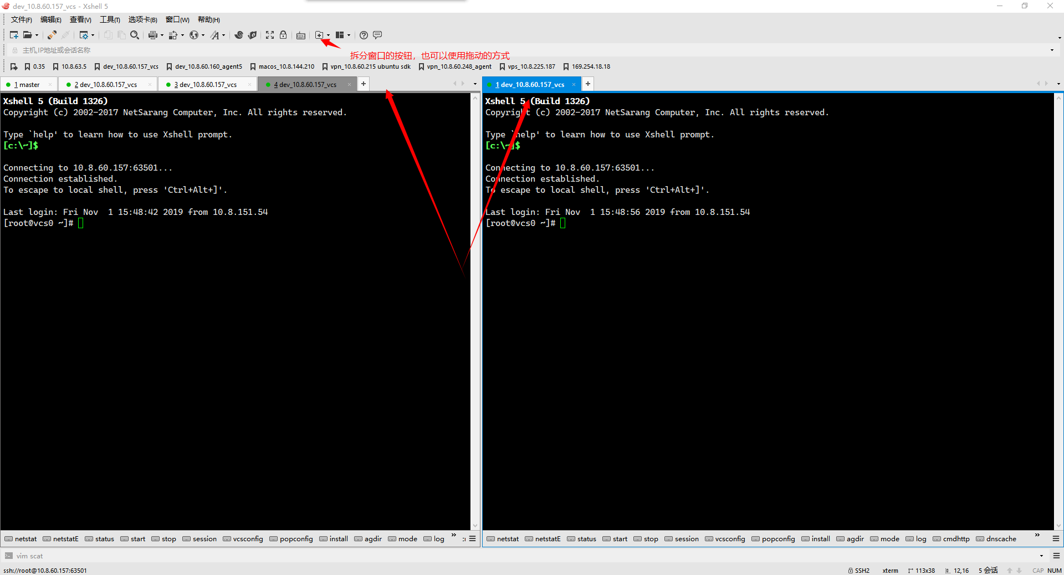

快捷键

切换标签
Alt + 1/2/3/4/5.../9 -- 切换到第1/2/3/4/5.../9个标签

Alt + Enter -- 全屏
Alt + B --打开新的连接
Ctrl + A -- 光标移至行首。
Ctrl + B -- 光标前移1个字符
Ctrl + D -- 删除光标后1个字符
Ctrl + E -- 光标移至行末
Ctrl + F -- 光标后移1个字符
Ctrl + H -- 删除光标前的1个字符
Ctrl + J -- 回车
Ctrl + k -- 删除当前光标至行末的字符
Ctrl + P -- 显示前一条命令
Ctrl + M -- 回车
Ctrl + N -- 下一条命令
Ctrl + T -- 交换光标前最后两个字符（思科路由器可用）
Ctrl + U -- 清除当前行和缓存的输入
Ctrl + V -- 输入ctrl字符
Ctrl + W -- 删除当前光标至行首的字符
Tab --自动补全命令

